**TRƯỜNG ĐẠI HỌC THỦY LỢI**

**BỘ MÔN CÔNG NGHỆ WEB**



**ĐỀ TÀI**

**CÔNG TY DỊCH VỤ WEBSITE**

**Nhóm : N0405**

**Sinh Viên: Nguyễn Văn Anh**

**MSV: 165 106 0790**

**Hà Nộ****i, ngày 01 tháng 01 năm 2019**

Website công ty dịch vụ web

**Nhóm thực hiện : N0405**

**Tổng quan**

*Thời kỳ của công nghệ 4.0 chính là thời kỳ phát triển thuận lợi của internet. Cùng với đó là sự ra đời hàng loạt của những website lớn nhỏ. Việc trao đổi thông tin trên các trang web diễn ra hàng ngày vô cùng tấp nập. Thế nhưng không phải ai cũng biết lập trình để tạo cho mình một trang web đẹp mắt, đầy đủ tính năng và dễ được mọi người biết đến. Nắm bắt được điều này, Rnode đã được ra đời. Rnode cung cấp kho giao diện bắt mắt và dễ sự dụng cùng với gói dịch vụ cho thuê hosting và seo on top cho những trang web cần thứ hạng cao, muốn được nhiều người biết đến và sử dụng.*

**Chức năng của web**

*Chức năng:*

* *Giới thiệu về công ty*
* *Cung cấp các gói dịch vụ*
* *Cho phép người dùng đăng ký mua dịch vụ từ website*
* *Gửi email cung cấp mã hoá đơn*
* *Cho phép người dùng thực hiện xem lại hoá đơn - lịch sử đăng ký sử dụng dịch vụ từ Rnode*

**Link Demo**

**https://www.youtube.com/watch?v=IXSysx0QElE**

**Website gồm các chức năng chính sau:**

* **Đối với nhóm người dùng Khách viếng thăm (Guest):** 
  + Xem về các gói dịch vụ chi tiết của công ty.
  + Tìm hiểu sơ lược các thông tin của dịch vụ trước khi đăng ký mua dịch vụ.
  + Tìm hiểu về thế mạnh của công ty.
  + Có thể đăng ký sử dụng dịch vụ bất kỳ
* **Đối với nhóm người dùng khách hàng (Customer):**
  + Xem các loại dịch vụ
  + Đăng ký dịch vụ theo yêu cầu
  + Xem lại hoá đơn yêu cầu dịch vụ từ công ty
* **Đối với nhóm người dùng quản trị (Admin):**
  + Đăng nhập hệ thống Site quản lý
  + Quản lý thông tin dịch vụ(Thêm, Xóa, Cập nhật)
  + Quản lý thông tin về công ty (Thêm, Xóa, Cập nhật)
  + Quản lý hoá đơn (đặt mua, thanh toán, huỷ đơn)

**Sơ đồ trang web**

Trang chủ

Invoice

About

Template

Hosting

Seo

Home

Form tìm kiếm

Thông tin Cty

Thông tin Cty

Thông tin dịch vụ

Chi Tiết Hoá Đơn

Form Mua Hàng

Đối với quản trị viên

Admin

QL Hoá Đơn

QL Thông Tin

QL Gói Dịch Vụ

# **Cơ sở dữ liệu**

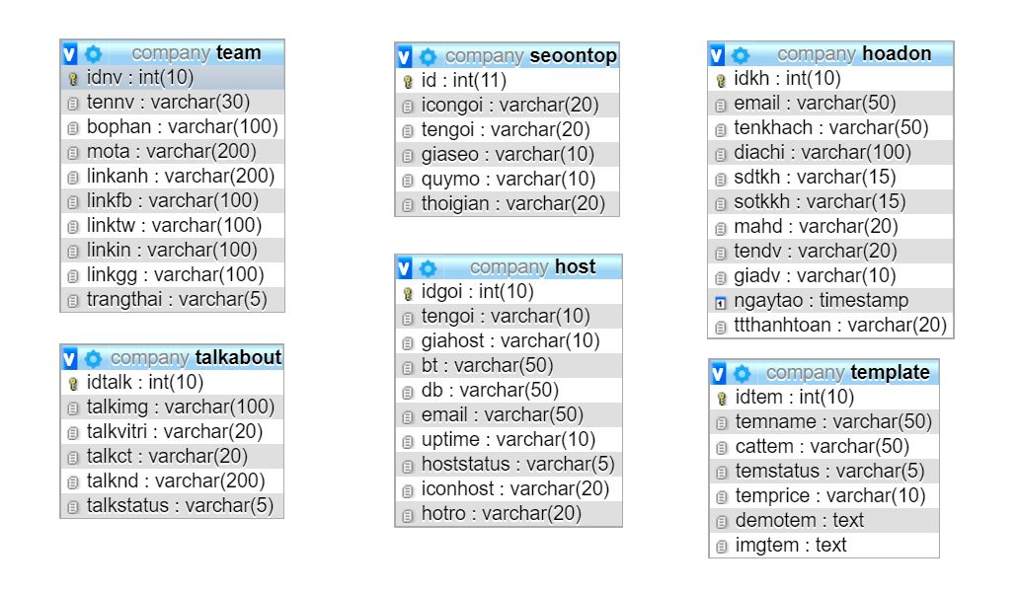

**Phần người dùng**

1. **Trang Chủ**

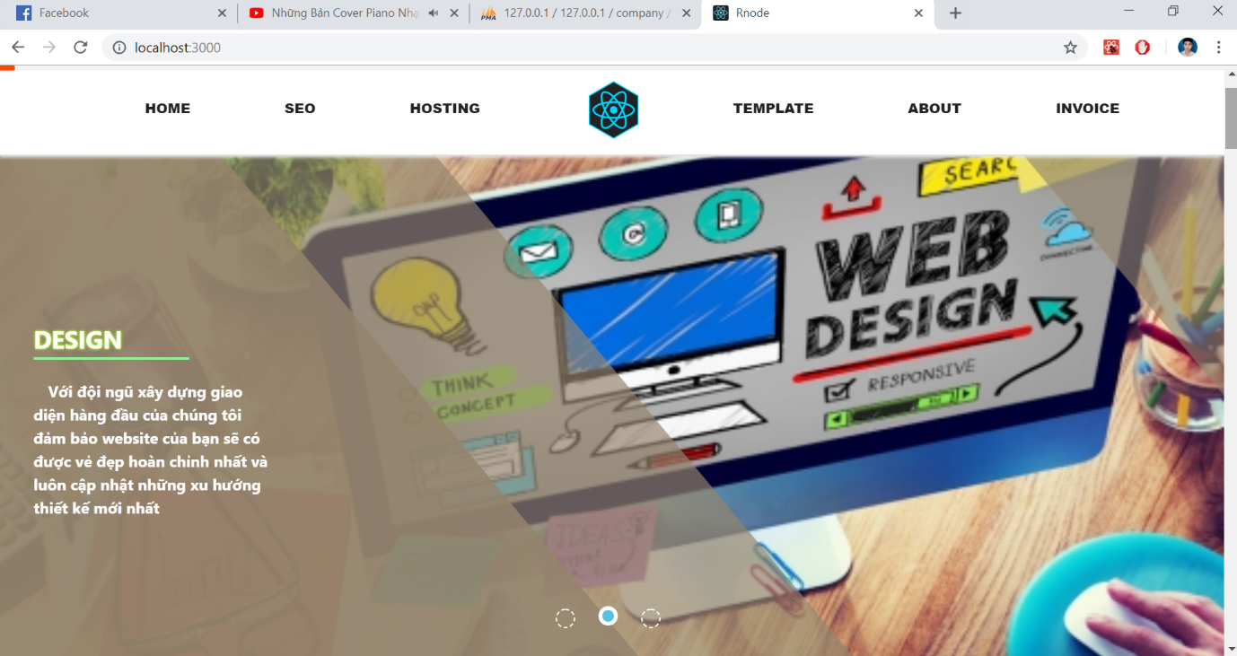

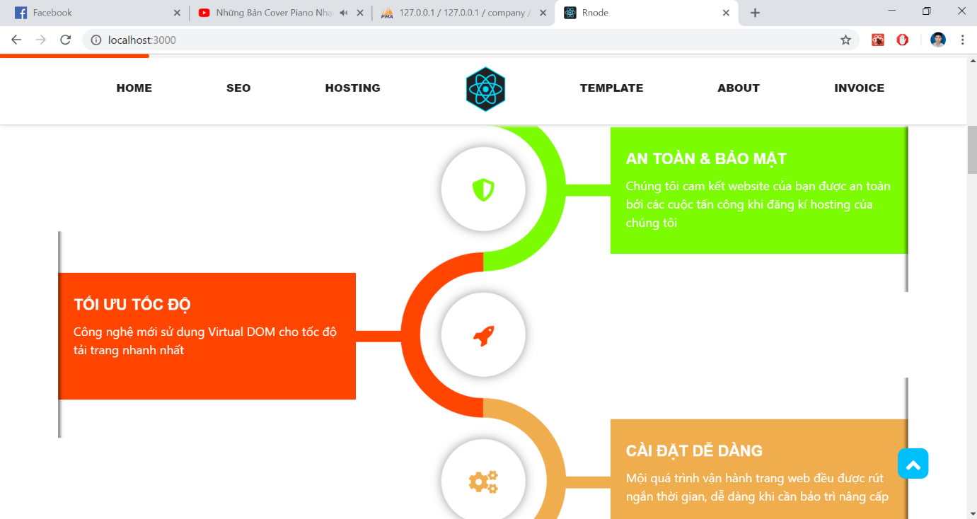

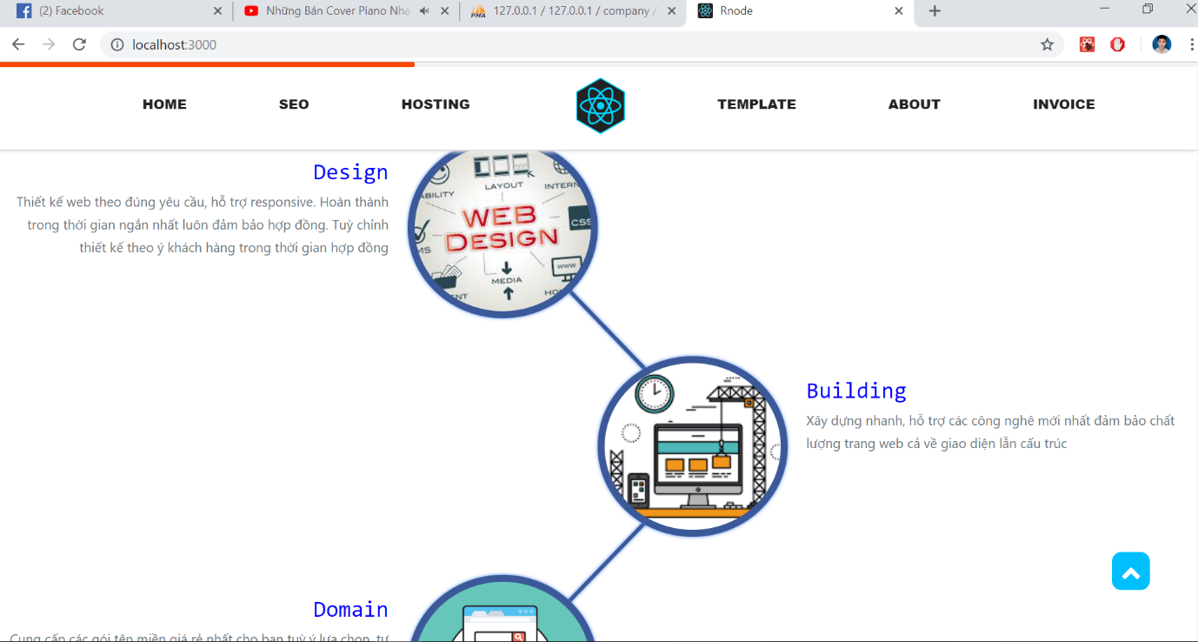

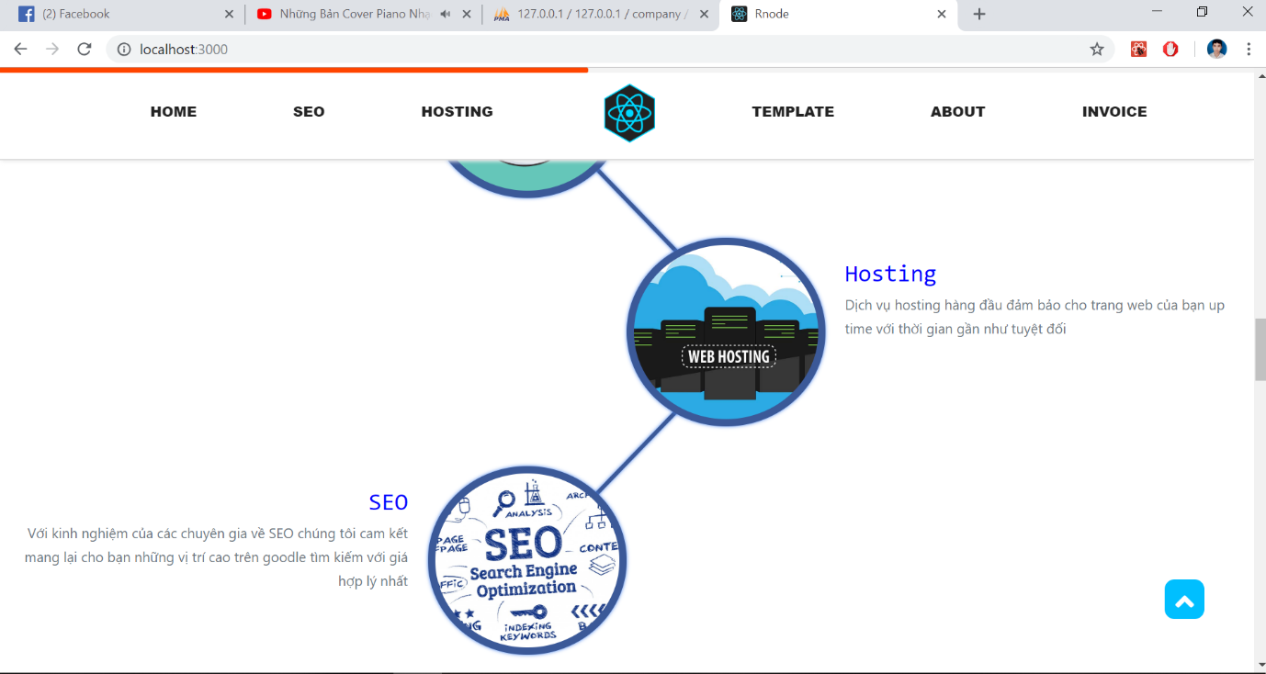

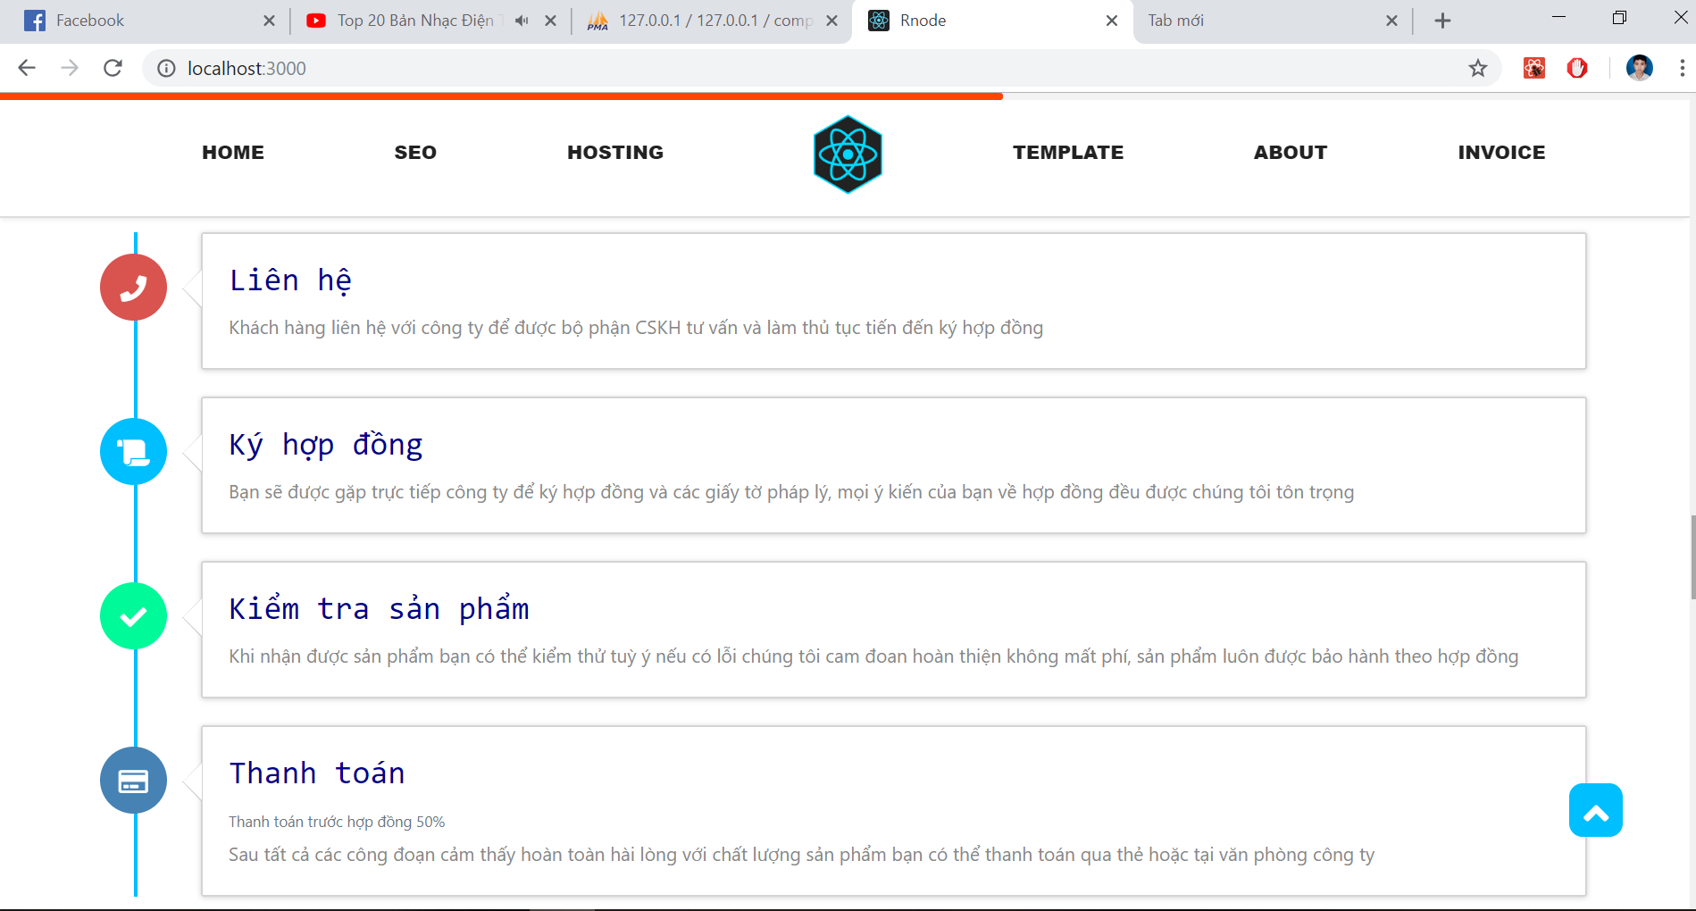

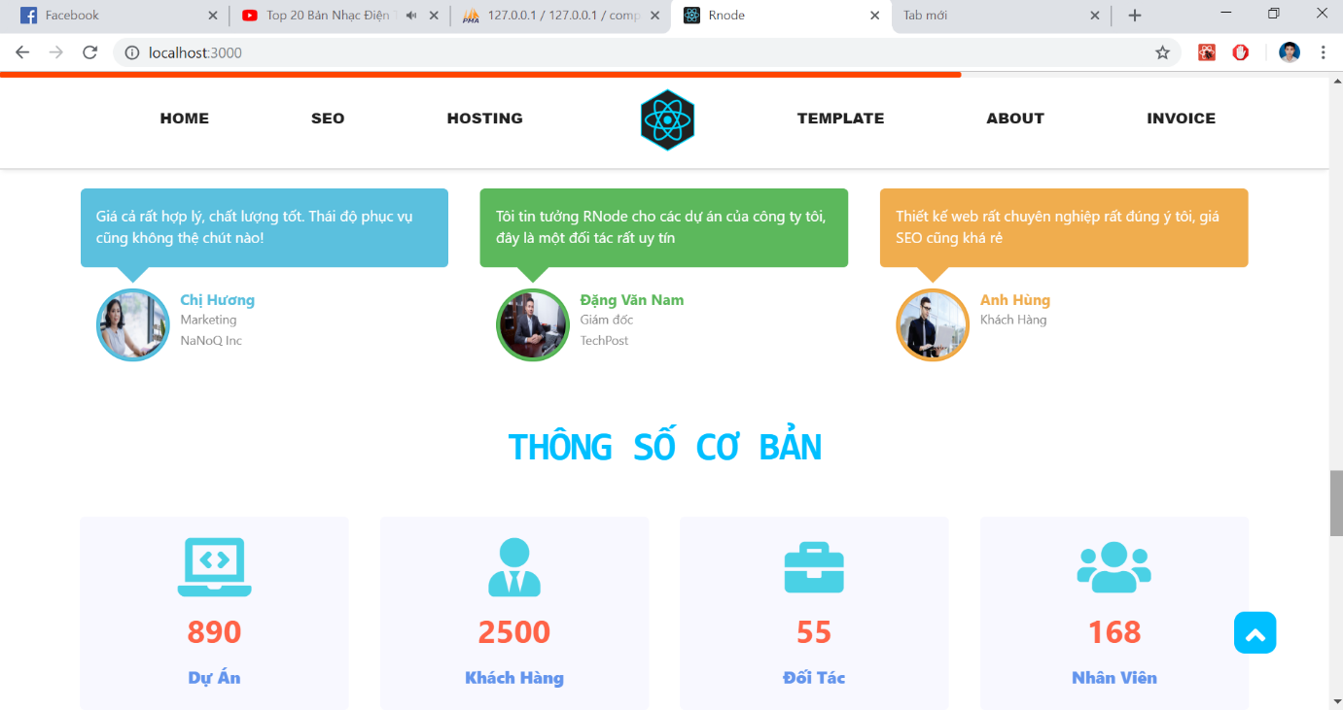

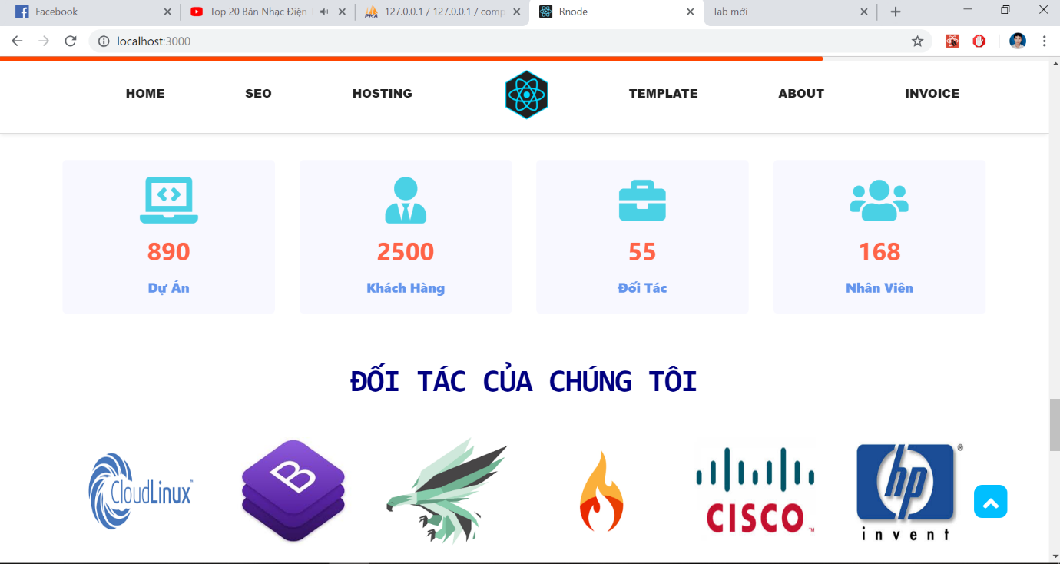

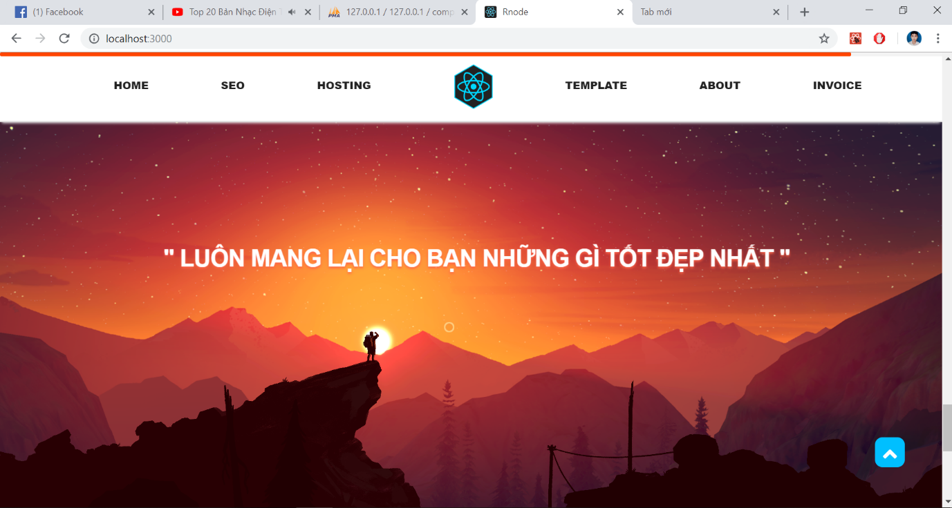

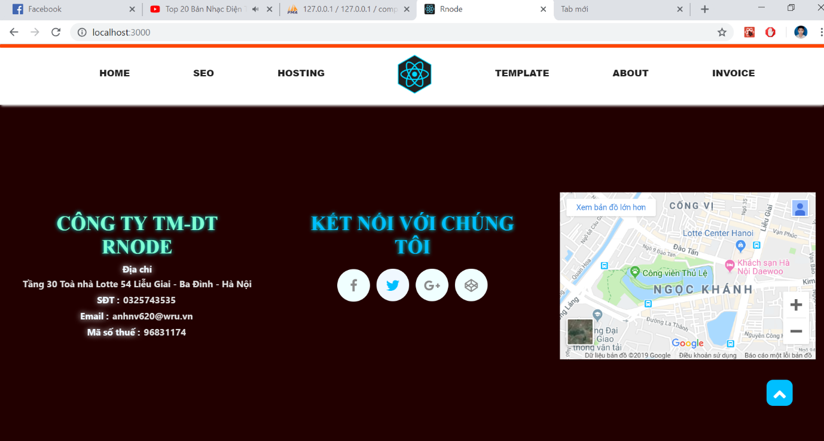

***B. Phân tích***

- Cho phép khách thăm nắm được các dịch vụ cơ bản và các thông tin cơ bản của công ty

- Liên kết với các danh mục khác

**2. SEO**

***A. Giao Diện***

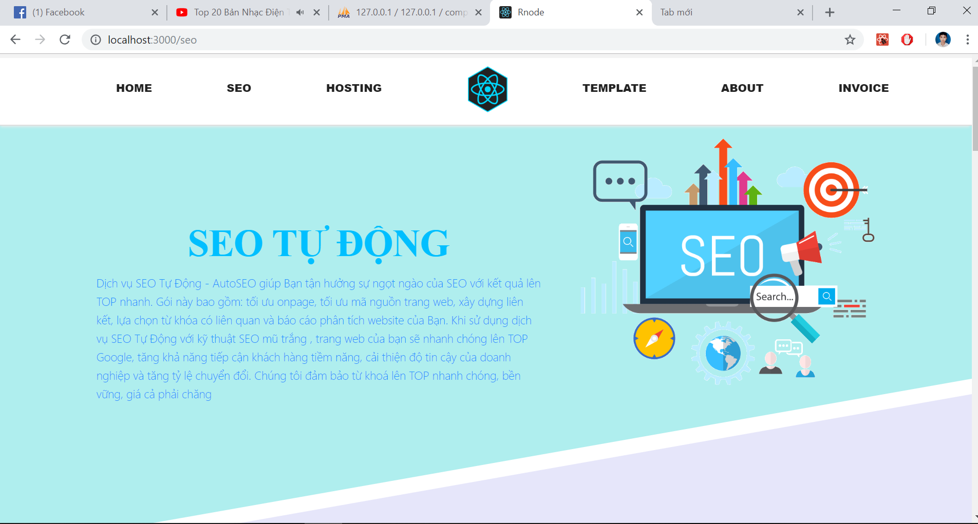

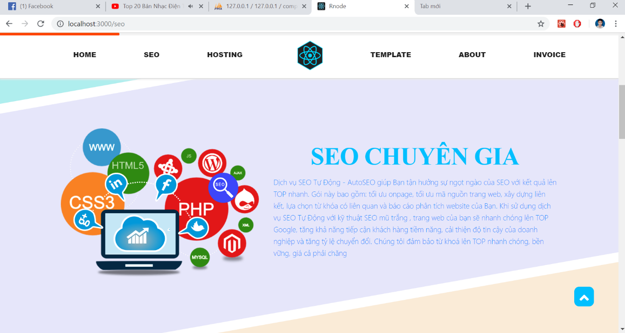

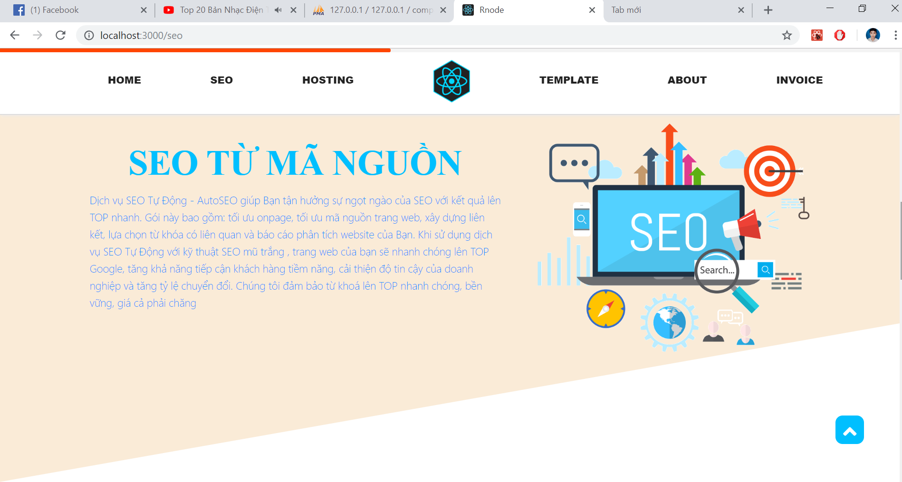

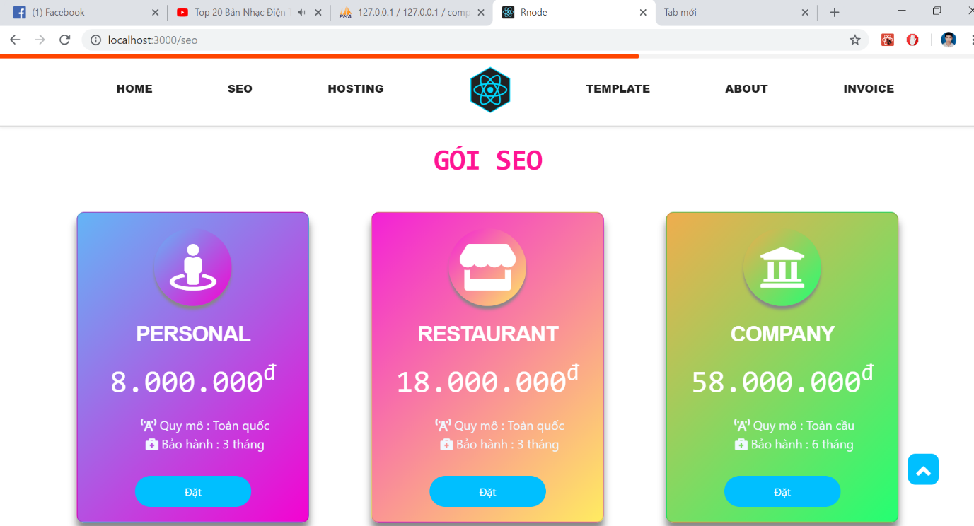

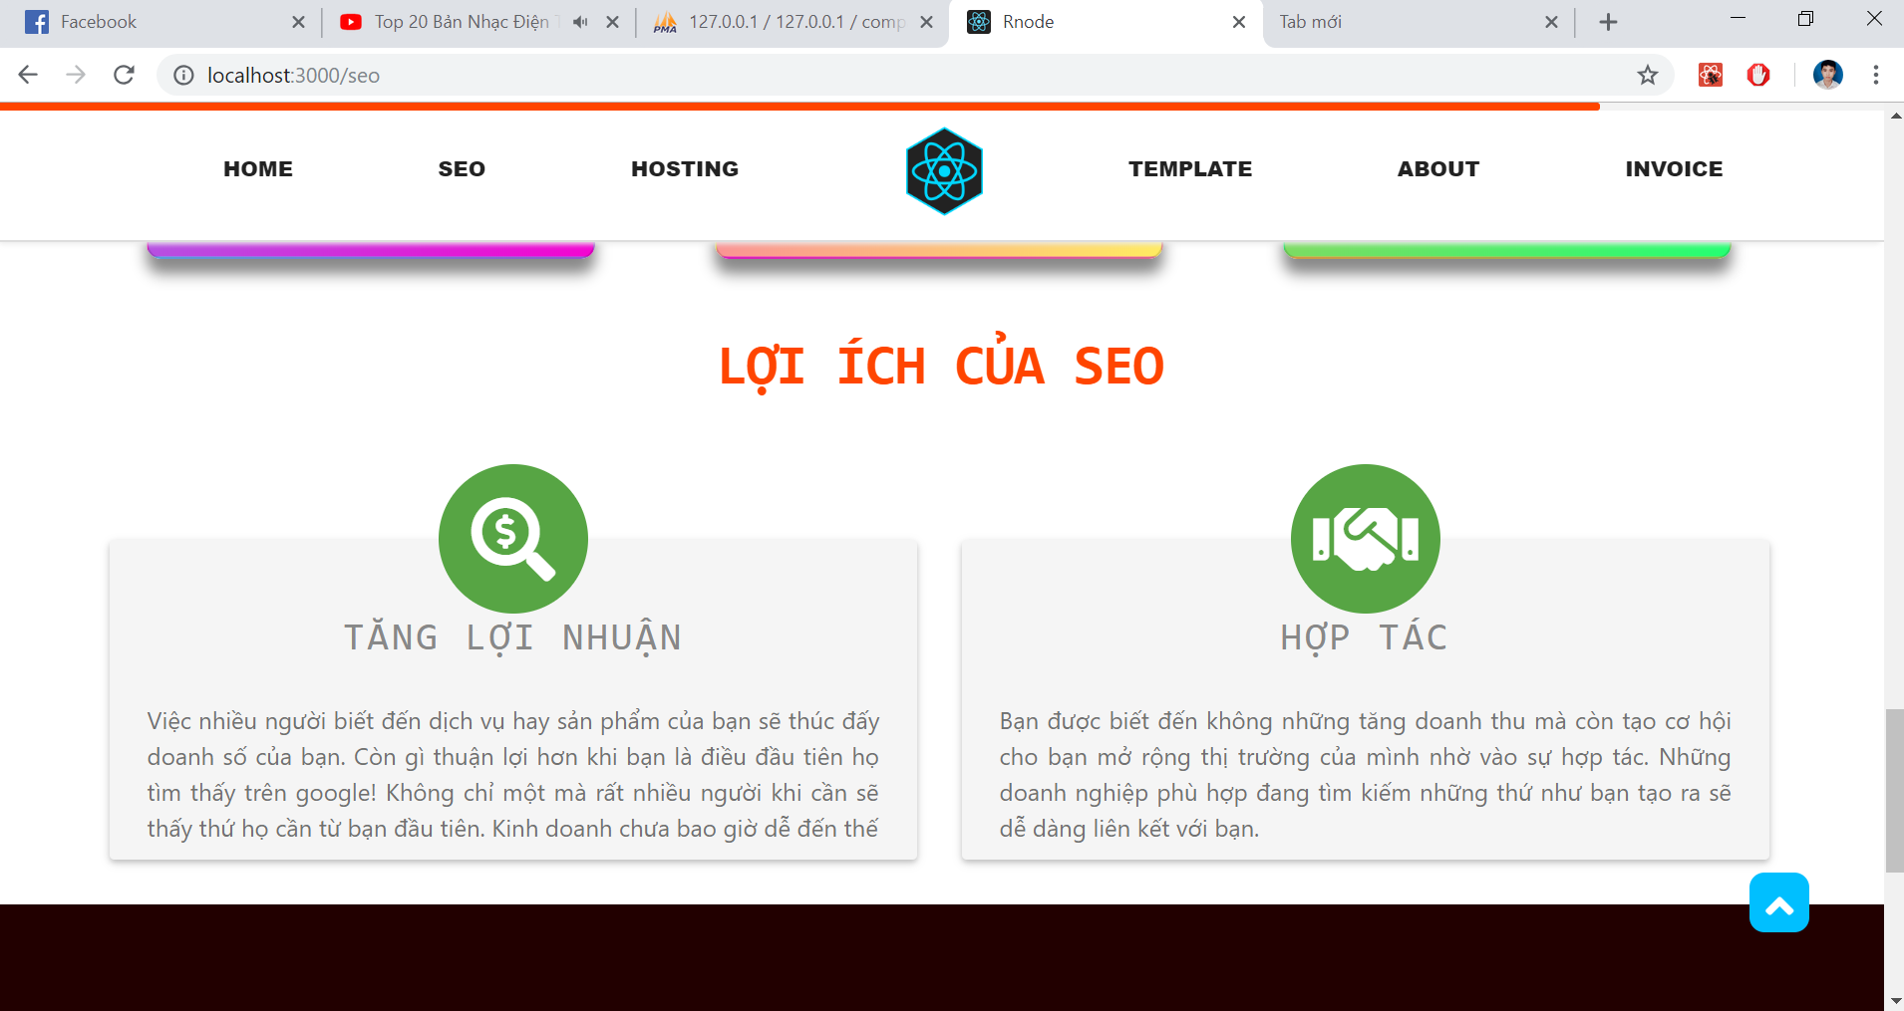

***B. Phân tích***

- Hiển thị các thông tin cho người dùng có thể tìm hiểu qua trước khi đăng ký dịch vụ.

- Hiển thị các gói dịch vụ cùng với chi tiết các gói dịch vụ để người dùng lựa chọn.

- Khuyến nghị các lợi ích mà dịch vụ mang lại cho người dùng khi sử dụng

1. **HOSTING**
2. ***Giao diện***

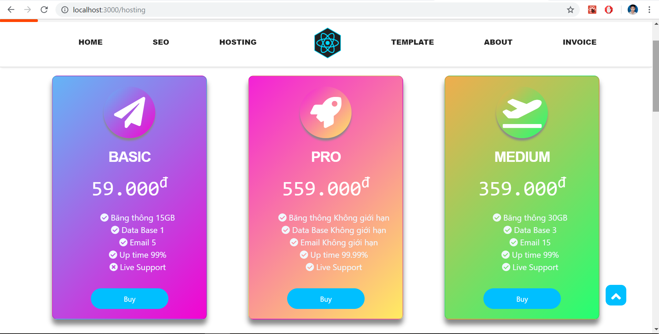

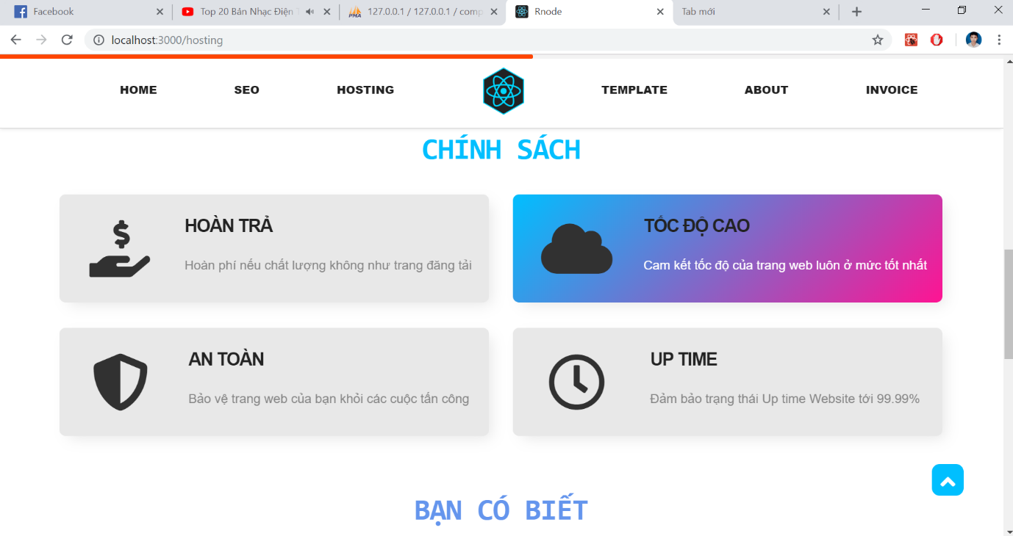

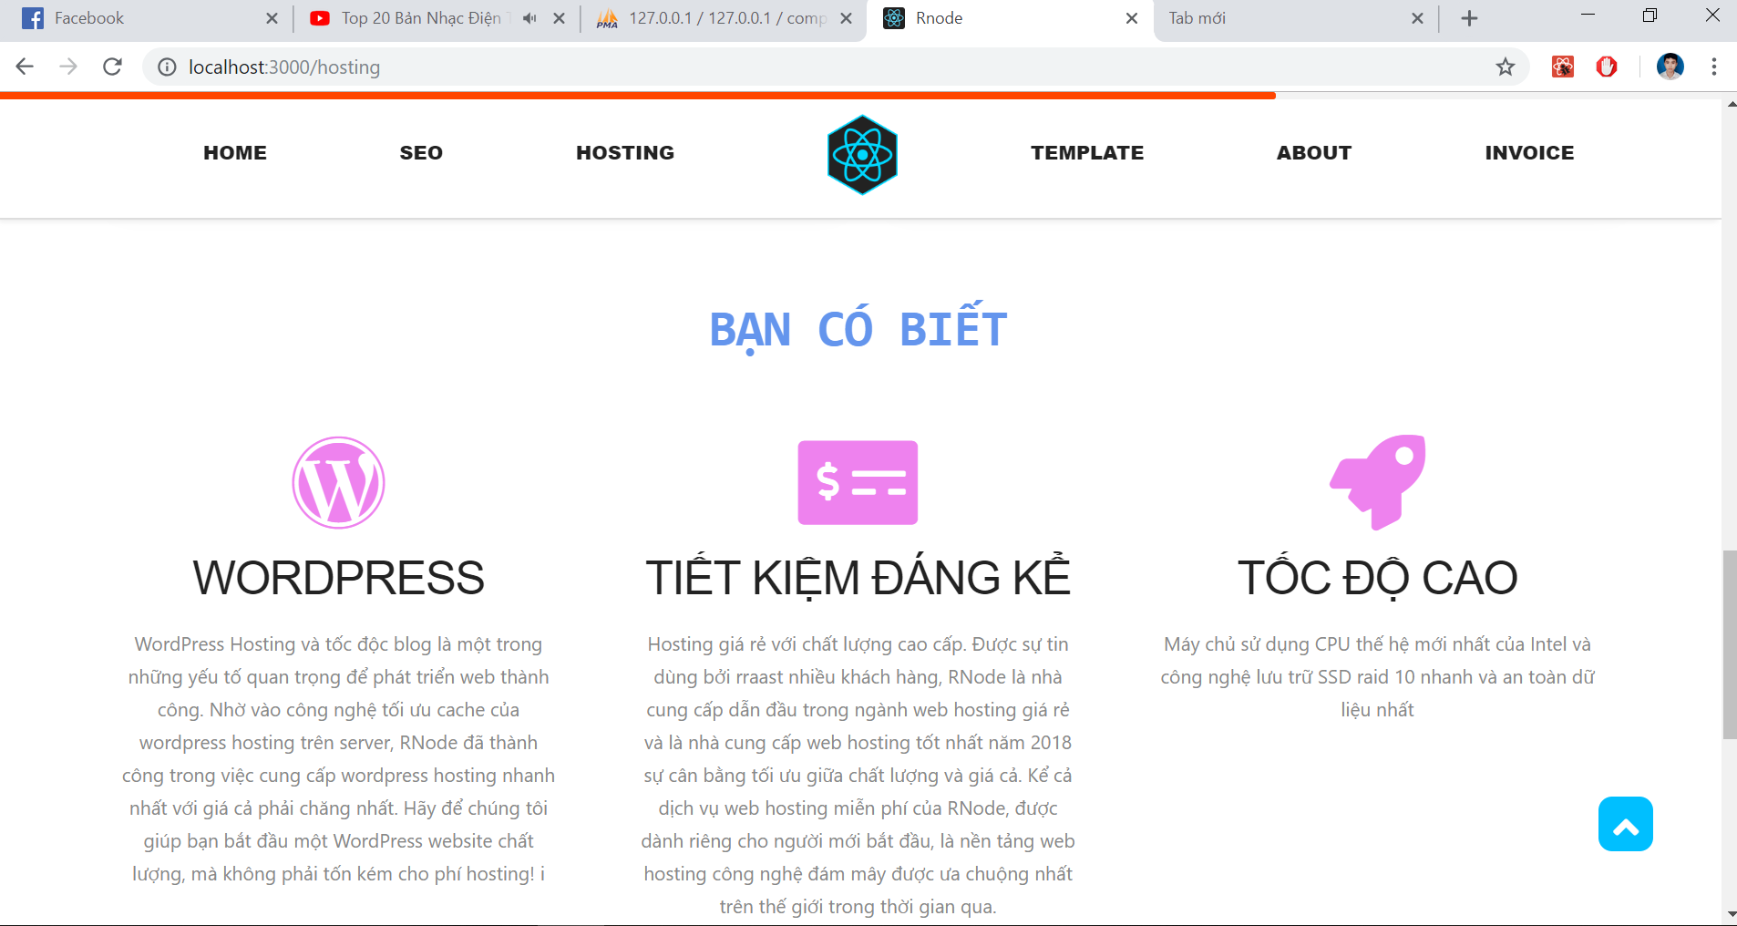

***B. Phân tích***

- Hiển thị các thông tin cho người dùng có thể tìm hiểu qua trước khi đăng ký dịch vụ.

- Hiển thị các gói dịch vụ cùng với chi tiết các gói dịch vụ để người dùng lựa chọn.

- Khuyến nghị các lợi ích mà dịch vụ mang lại cho người dùng khi sử dụng

1. **TEMPLATE**
2. ***Giao diện***

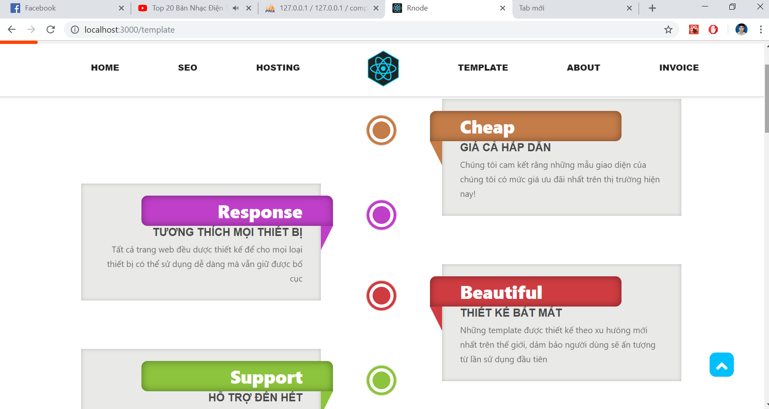

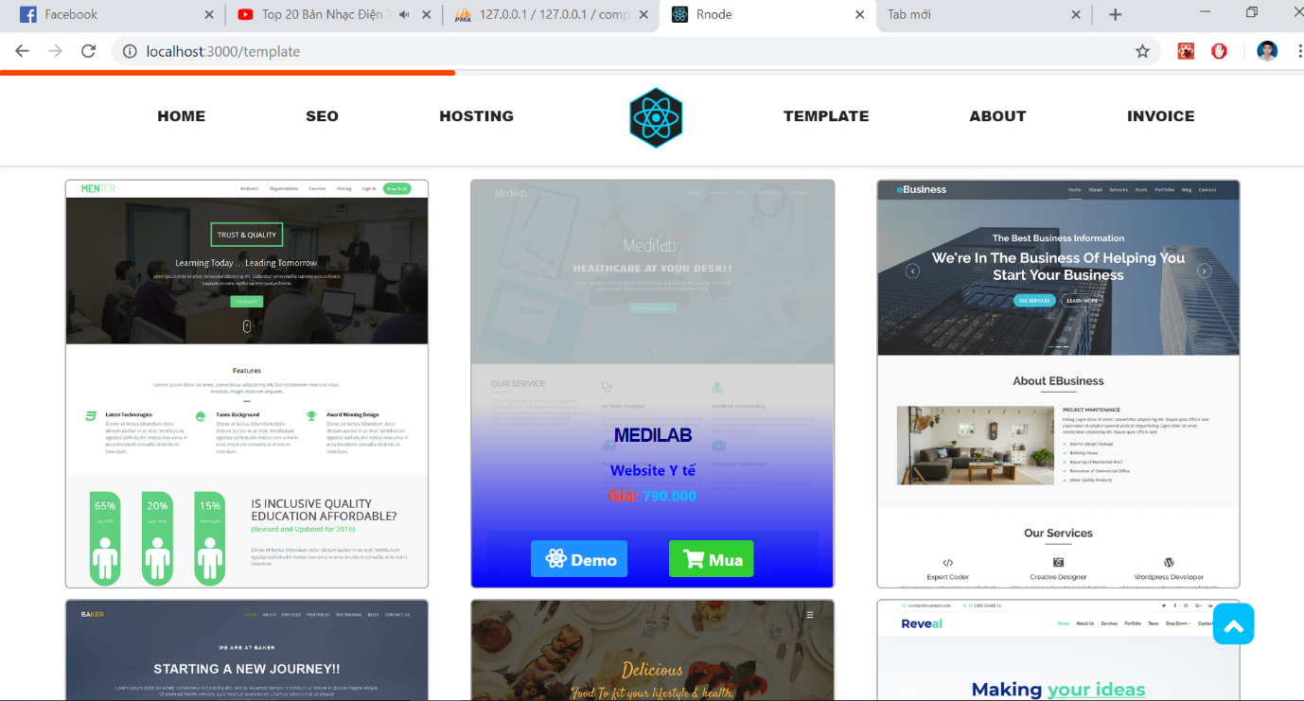

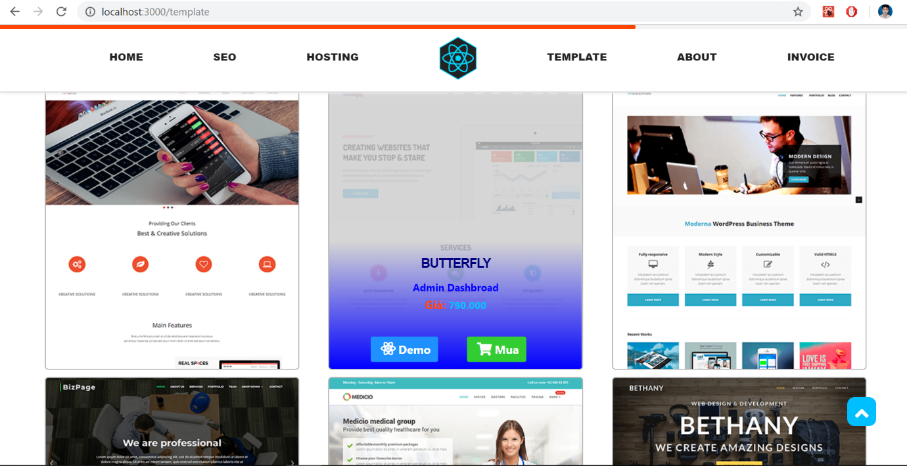

***B. Phân tích***

- Hiển thị giao diện và demo cho người xem trước khi đăng ký mua

- Đưa ra các ưu điểm của dịch vụ này

1. **ABOUT**
2. ***Giao Diện***

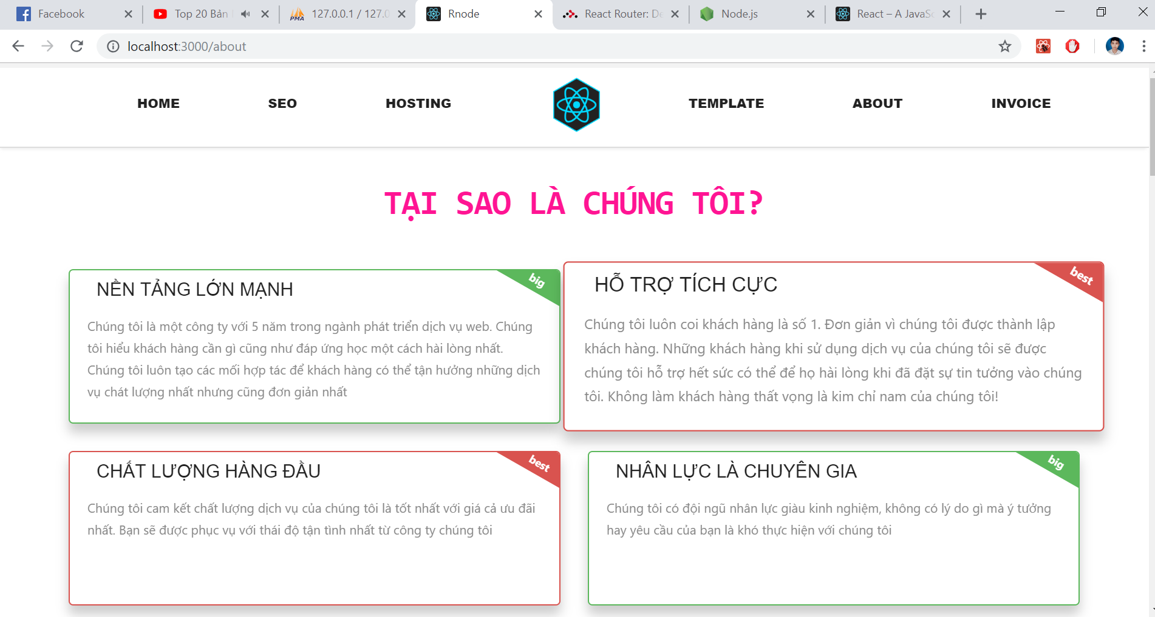

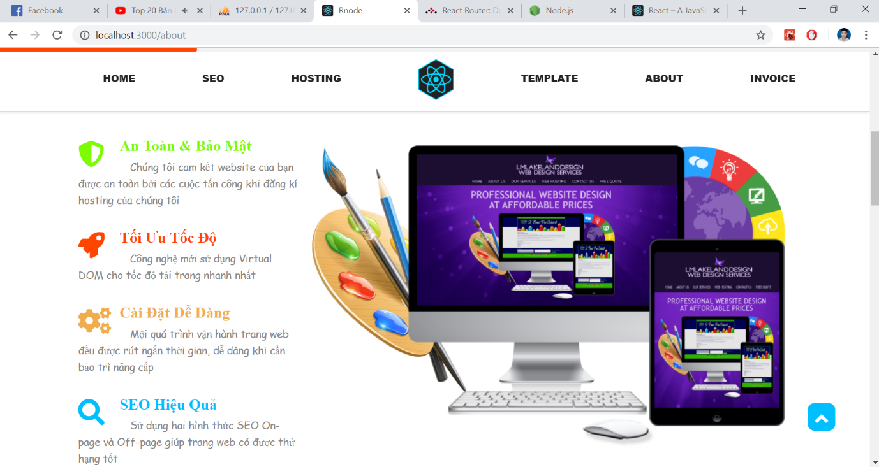

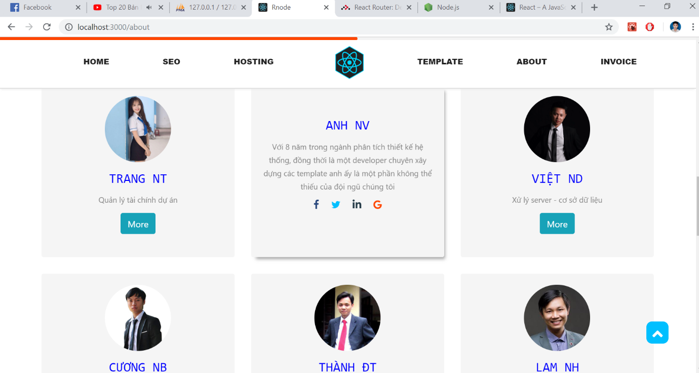

***B. Phân tích***

- Hiển thị các thông tin thêm về công ty, thế mạnh, đội ngũ nhân sự,.....

1. **Trang Đăng Ký Sử Dụng Dịch Vụ**
2. ***Giao Diện***

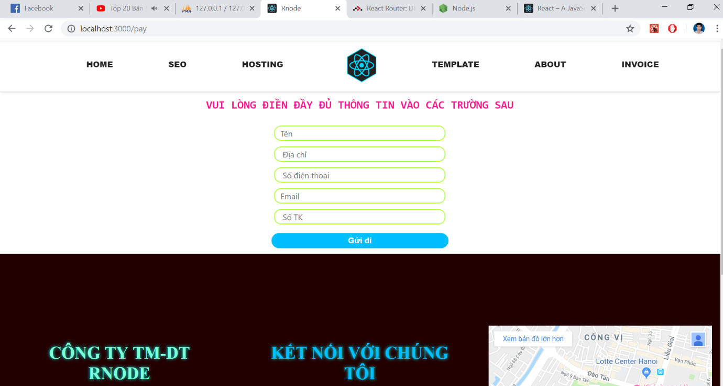

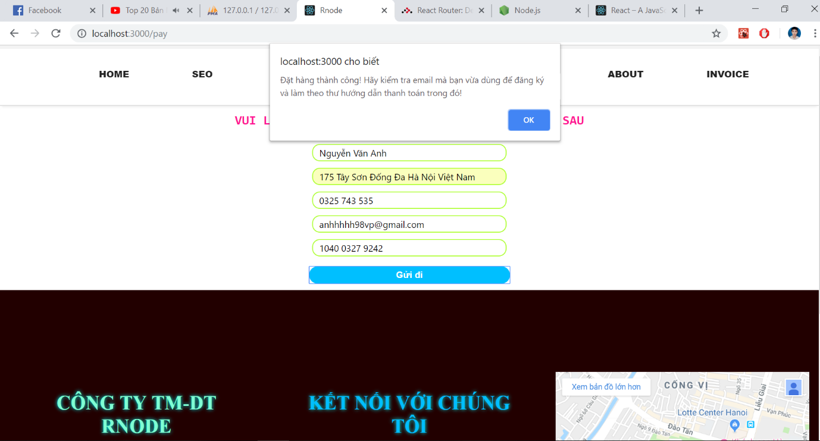

1. ***Phân Tích***

- Lấy dữ liệu người dùng.

- Kiểm tra dữ liệu người dùng nhập vào.

- Chuyển hướng về trang chủ khi thực hiện đăng ký thành công

1. **Tìm hoá đơn**
2. ***Giao diện***

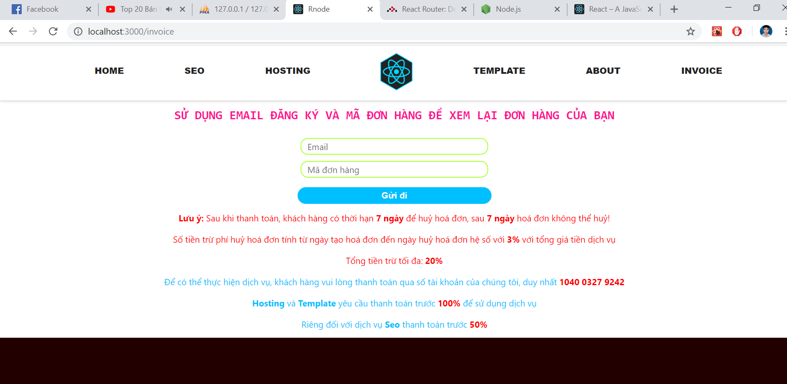

1. ***Phân Tích***

- Lấy thông tin và kiểm tra thông tin từ người dùng nhập vào.

- Hướng dẫn hình thức thanh toán cho khách hàng

1. **Hoá đơn chi tiết**
2. ***Giao diện***

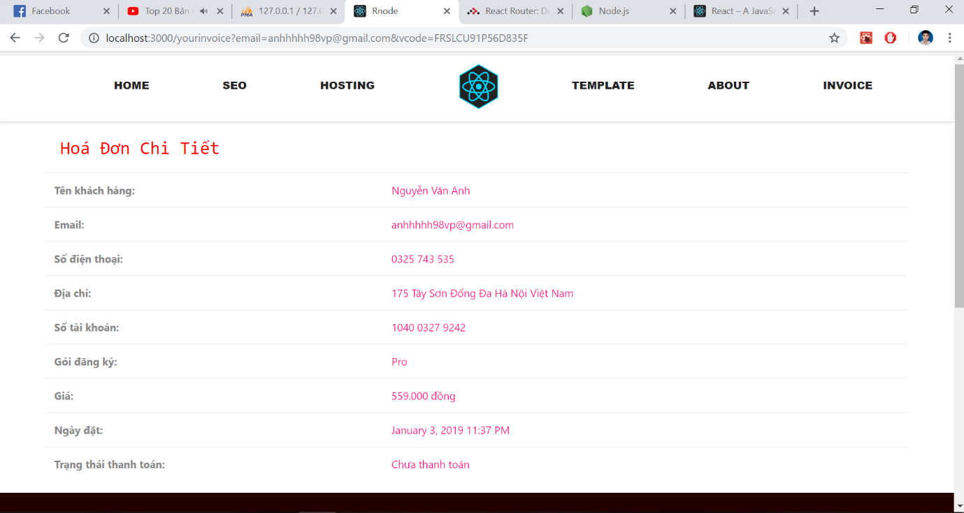

1. ***Phân Tích***

- Hiển thị thông tin khách hàng, sản phẩm mà khách hàng đã chọn mua, giá sản phẩm,......

**Tài liệu tham khảo**

* [***https://reactjs.org/***](https://reactjs.org/)
* ***https://nodejs.org/en/***
* [***https://www.npmjs.com/***](https://www.npmjs.com/)
* [***https://code.jquery.com/***](https://code.jquery.com/)
* [***http://momentjs.com/***](http://momentjs.com/)